INTEGRANTES:
CELIA PEREZ VACA (REGIDORA PRESIDENTA DE LA COMISIÓN)
CARLOS JOSE ROCHA (REGIDOR VOCAL DE LACOMISIÓN)
NAYELI BERENICE MERCADO FLORES (REGIDORA VOCAL DE LA COMISIÓN)
COMISIÓN EDILICIA DE EDUCACION, CULTURA Y FESTIVIDADES CIVICAS
Informe Trimestral Octubre 2025 – Diciembre 2025)


Introducción.

El presente documento tiene como propósito informar a la población del municipio de Ixtlahuacán de los Membrillos, Jalisco, México, las actividades principales realizadas por la Comisión Edilicia de EDUCACION, CULTURA Y FESTIVIDADES CIVICAS de este Ayuntamiento en el tercer trimestre del año de la administración 2024-2027, al cual corresponden los siguientes meses:
- Octubre año 2025,
- Noviembre año 2025,
- Diciembre año 2025,

La Comisión Edilicia de EDUCACION, CULTURA Y FESTIVIDADES CIVICAS es Presidida por la regidora CELIA PEREZ VACA

Integrantes de la Comisión Edilicia.

CELIA PEREZ VACA
Regidora Presidenta de la Comisión Edilicia

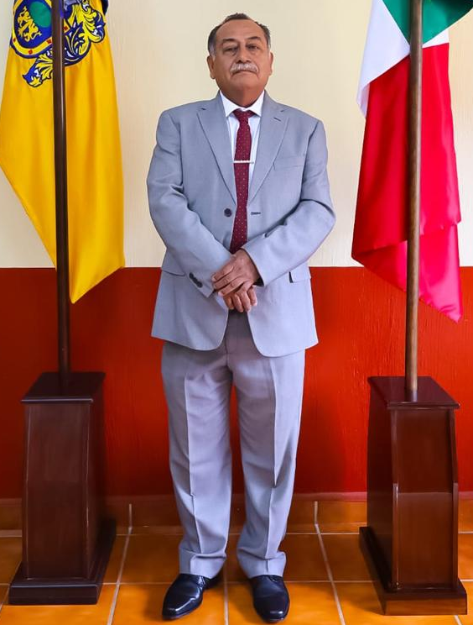
CARLOS JOSÉ ROCHA
Regidor Integrante de la Comisión

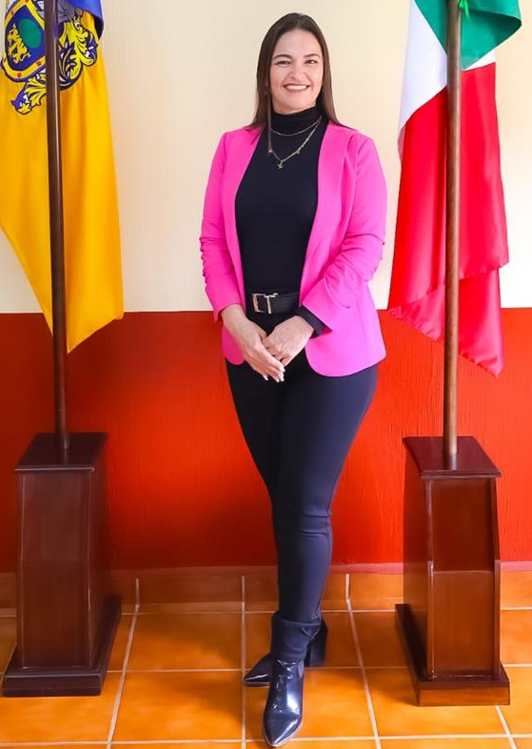
NAYELI BERENICE MERCADO FLORES
Regidora Integrante de la Comisión

Resultados.
En el tercer trimestre de la administración municipal 2024 - 2027, la Comisión Edilicia de EDUCACION, CULTURA Y FESTIVIDADES CIVICAS del Ayuntamiento de Ixtlahuacán de los Membrillos, las actividades principales han sido las siguientes:
- Sesiones de la comisión edilicia.
- Discusión y análisis de asuntos inherentes a la comisión edilicia.
- Análisis de asuntos competencia de la comisión edilicia.

A continuación se detallan los asuntos más relevantes por la Comisión Edilicia de EDUCACION, CULTURA Y FESTIVIDADES CIVICAS del Ayuntamiento de Ixtlahuacán de los Membrillos:

A continuación, se muestra el calendario con las sesiones que se han llevado a cabo, así como el hipervínculo donde puede consultar el acta respectiva.

 | Fecha de la Sesión | Hipervínculo al acta
1 | Octubre- Oficio de conocimiento | https://utei.imembrillos.gob.mx/documentos/articulo_8/FRACCION%20VI/INCISO%20J/actas_comisiones2024_2027/2025/10/JUST.%20%20ECFC%2010%20%202025.pdf
2 | Noviembre- Oficio de conocimiento | https://utei.imembrillos.gob.mx/documentos/articulo_8/FRACCION%20VI/INCISO%20J/actas_comisiones2024_2027/2025/11/Just.%20ECFC%2011%202025.pdf
3 | Acta de 12 Diciembre de 2025 | https://utei.imembrillos.gob.mx/documentos/articulo_8/FRACCION%20VI/INCISO%20J/actas_comisiones2024_2027/2025/12/AITPE-ECFC%20Acta%2012%202025.pdf

Sin más por más por el momento.

Atentamente

CELIA PEREZ VACA
REGIDORA PRESIDENTA DE LA COMISIÓN

Ayuntamiento de Ixtlahuacán de los Membrillos, Jalisco.

